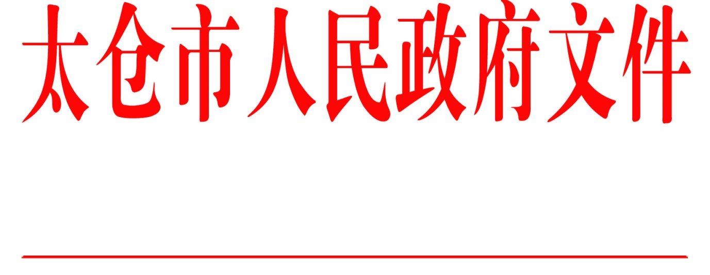

太政发〔2019〕52号

市政府关于公布全市行政执法主体名单的通知

各镇人民政府，太仓港经济技术开发区、太仓高新区、旅游度假区管委会，科教新城管委会，娄东街道、陆渡街道办事处，市各委办局，各直属单位，健雄学院：
根据机构改革和相关法律、法规规定，结合我市实际，经依法审核，现对全市行政执法主体名单进行调整并重新公布。《市政府关于公布全市行政执法主体名单的通知》（太政发〔2017〕91号）废止。各行政执法主体要进一步增强法治意识、责任意识，积极主动履职，严格依法行政，切实提升行政执法能力和水平，为全市经济社会高质量发展提供良好的法治保障。

太仓市人民政府
2019年12月19日
（此件公开发布）

全市行政执法主体名单

一、法定行政执法机关
江苏太仓港口管理委员会
太仓市人民政府
太仓市发展和改革委员会
太仓市教育局
太仓市科学技术局
太仓市工业和信息化局
太仓市公安局
太仓市公安局城中派出所
太仓市公安局城西派出所
太仓市公安局高新区派出所
太仓市公安局板桥派出所
太仓市公安局科教新城派出所
太仓市公安局金仓湖派出所
太仓市公安局港区派出所
太仓市公安局璜泾派出所
太仓市公安局金浪派出所
太仓市公安局浏河派出所
太仓市公安局浏家港派出所
太仓市公安局陆渡派出所
太仓市公安局双凤派出所
太仓市公安局沙溪派出所
太仓市公安局岳王派出所
太仓市公安局公交派出所
太仓市公安局水上派出所
太仓市公安局浏河港边防派出所
太仓市民政局
太仓市司法局
太仓市财政局
太仓市人力资源和社会保障局
太仓市自然资源和规划局（太仓市林业局）
太仓市住房和城乡建设局（太仓市人民防空办公室）
太仓市城市管理局（太仓市综合行政执法局）
太仓市交通运输局
太仓市水务局
太仓市农业农村局
太仓市商务局
太仓市文体广电和旅游局（太仓市文物局）
太仓市卫生健康委员会
太仓市退役军人事务局
太仓市应急管理局
太仓市审计局
太仓市行政审批局
太仓市市场监督管理局（太仓市知识产权局）
太仓市市场监督管理局城厢分局
太仓市市场监督管理局高新区分局
太仓市市场监督管理局沙溪分局
太仓市市场监督管理局浏河分局
太仓市市场监督管理局璜泾分局
太仓市市场监督管理局港区分局
太仓市市场监督管理局双凤分局
太仓市统计局
太仓市医疗保障局
太仓市政府外事办公室
中华人民共和国太仓海关
中华人民共和国太仓海事局
国家税务总局太仓市税务局
国家税务总局太仓市税务局第一税务分局
国家税务总局太仓市税务局第二税务分局
国家税务总局太仓市税务局城厢税务分局
国家税务总局太仓市税务局娄东税务分局
国家税务总局太仓市税务局沙溪税务分局
国家税务总局太仓市税务局浏河税务分局
国家税务总局太仓市税务局璜泾税务分局
中国人民银行太仓市支行（国家外汇管理局太仓市支局）
太仓市城厢镇人民政府
太仓市沙溪镇人民政府
太仓市浏河镇人民政府
太仓市浮桥镇人民政府
太仓市璜泾镇人民政府
太仓市双凤镇人民政府
二、对外加挂行政机关牌子的机关
太仓市国家保密局
太仓市档案局
太仓市新闻出版局（太仓市版权局）
太仓市互联网信息办公室
太仓市政府台湾事务办公室
太仓市民族宗教事务局
太仓市政府侨务办公室
三、法律、法规授权组织
太仓市残疾人联合会
江苏省太仓市烟草专卖局
太仓市气象局
太仓市散装水泥办公室
太仓市消防救援大队
太仓市公安局交通警察大队
太仓市社会保险基金管理结算中心
太仓市地方海事处
太仓市运输管理处
太仓市机动车维修管理处
太仓市公路管理处
太仓市航道管理处
太仓市乡镇交通运输综合管理所
太仓市动物卫生监督所
太仓市林业（蚕桑）站（太仓市森林植物检疫站）
太仓市渔政监督大队（中华人民共和国太仓渔港监督站、江苏省渔船检验局太仓检验站、太仓市水生动物卫生监督所）
太仓市农机安全监理所

抄送：市委各部委办局，市人大常委会办公室，市政协办公室，市监委、市法院、检察院，市人武部，市各人民团体。
太仓市人民政府办公室 2019年12月19日印发

